高雄市鑑定安置資訊網-心評系統操作說明

一、業務承辦人能以學務帳號密碼進入高雄市鑑定安置資訊網/心評系統/心評登錄/修改列印，進行下列作業：

1.各項異動作業(含外縣市介聘、退休、放棄心評資格、死亡)：

若鑑定評估人員有上述情形需請業務承辦人進入系統異動，則該校鑑定評估人員資料彙整表會正確顯示本學年度異動情形，若有欲放棄心評資格者請將心評證及「高雄市鑑定評估人員放棄心評資格聲明書」寄回身障鑑定中心承辦人。

(1)請點選該鑑定評估人員異動欄位

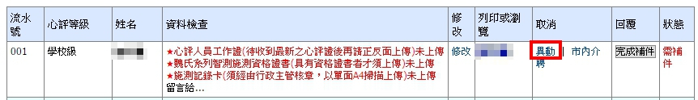

(2)進入後點選正確異動原因，並按確定異動。

2.市內介聘-鑑定評估人員資料轉校作業：若該校鑑定評估人員已由市內介聘異動至他校，請業務承辦人進入系統將鑑定評估人員資料轉至他校。

(1)請點選該鑑定評估人員市內介聘

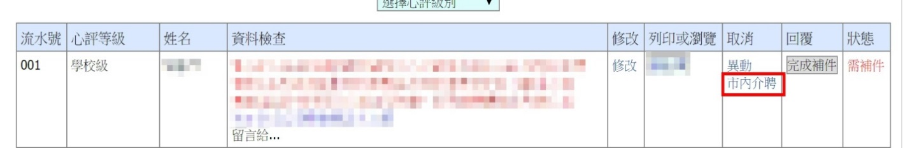

(2)請選擇轉入學校之教育階段及學校名稱，並按確定存檔。

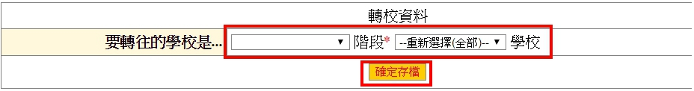

(3)成功後會顯示已異動字樣，若操作錯誤請按復原即可



二、心評人員能以個人帳號密碼（心評人員帳號密碼初始設定：帳號為身分證字號、密碼為心評工作證號）進入高雄市鑑定安置資訊網/心評系統/心評登錄/修改列印，進行下列作業：

1.修正鑑定評估人員資本資料：若無法修改，請按下取消完成補件後即可修改。

請於每學年初修正基本資料，以利聯繫相關業務事項。

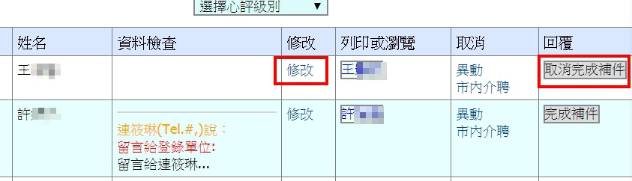

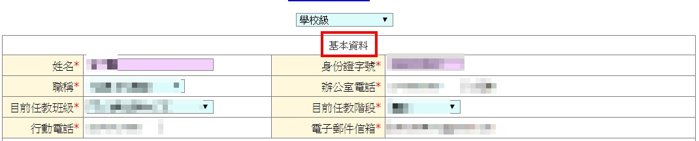

2.上傳各頁籤等附件(如證書、施測紀錄卡、心評工作證、證件照等)

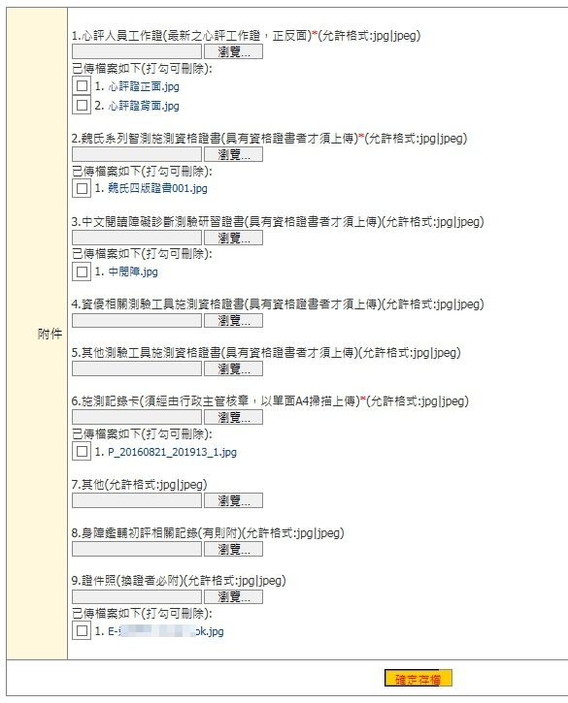

若成功上傳則會顯示於上方各頁籤(黑字表示該頁箋已有檔案上傳，可瀏覽)。

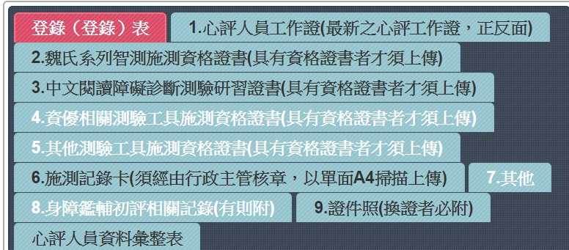

★備註：施測資格、心評工作證號、身分證字號及下次換證日期等皆由系統自動匯入，無法自行修改，請心評人員於換證時確實上傳相關培訓證書以利中心承辦人核對資料。若未到換證期間有新增培訓證書，請將證書上傳心評系統後，告知心評與測驗業務承辦人（07-2624900#57，e-mail：[set@spec.kh.edu.tw](mailto:set@spec.kh.edu.tw)）。